Control de robots por medio de un campo potencial artificial

## Práctica 1

## Robots autónomos



# Máster en Inteligencia Artificial

Pedro Frau Amar

**1 . Introducción**

El movimiento de robots autónomos por mapas con obstáculos presenta hoy en día un campo de estudio complejo. El uso de sensores y órdenes simples puede no ser suficiente para el robot a la hora de alcanzar un punto en el espacio 2D. Por ello, en conocimiento de la posición del objetivo en un mapa, y la posición del robot en cada momento, deberemos desarrollar una técnica que permita al robot tomar decisiones inteligentes para poder llegar al punto objetivo de la manera más eficiente y a ser posible sin accidentes.

A lo largo de esta práctica estudiaremos la manera de conseguir un comportamiento inteligente del robot en el espacio por medio de cargas situadas en un campo potencial artificial.

**2 . Creación de mundos**

Lo primero que haremos será aprender a crear mundos en los que el robot pueda moverse. Deberemos guardarlos en la carpeta de pyrobot en plugins/worlds/Pyrobot/.

Un mundo se representa mediante un espacio 2D vacío al que se le añaden objetos rectangulares. Así pues, dado un espacio 2D de 5x5 unidades, colocaremos todos los objetos con respecto al eje de coordenadas (x, y) cuyo punto (0, 0) se encuentra en la esquina inferior izquierda del espacio 2D.

De esta manera situaremos los rectángulos dando una posición x para sus lados izquierdo y derecho, y una posición y para sus lados inferior y superior.

La nomenclatura es la siguiente:

sim.addBox(2.5, 0, 2.6, 3, "black", wallcolor="black")

Que se puede representar de la siguiente manera:

sim.addBox(x1, y1, x2, y2, "black", wallcolor="black")

Y la representación gráfica sería la siguiente:

D:\Descargas\Untitled Diagram.png

Imagen 1: Representación de objetos en el mundo

Finalmente, representaremos el objetivo mediante un punto de luz con la siguiente línea de código:

sim.addLight(9, 7, 0.1, "yellow")

Donde los dos primeros argumentos determinan la posición del punto de luz en coordenadas x e y respectivamente.

**3. Método del campo potencial artificial**

Uno de los posibles métodos que podemos utilizar para establecer el camino que sigue el robot es el del campo potencial artificial. Esencialmente, se pretende asociar unas cargas a los objetos en el plano. Así, tendríamos cargas repulsivas para los obstáculos y positivas para el objetivo.

El comportamiento del robot se puede modelar entonces como un juego de laberinto en el que hay que mover el plano para dirigir el robot hasta su objetivo. En el momento que el robot se acerca a un obstáculo, todas las fuerzas, tanto repulsivas como atractivas actuarán sobre el agente para dirigirlo por el laberinto.

Para resolver este problema a nivel programático, empezaremos por inicializar las variables que vamos a necesitar:

goal_x = 9.0

goal_y = 1.0

speed = .05

maxSpeed = .5

maxAcc = .5

maxTurn = 1

k = 8

positive_charge = 30000

negative_charge = 30000

minPositive = 0.5

En las líneas anteriores vemos que se inicializan las coordenadas del objetivo en primer lugar. Luego se establece una velocidad y una velocidad máxima para el robot al igual que una aceleración y un máximo para el giro. Después se inicializa la constante que determinará la evolución de la fuerza ejercida por la carga sobre el robot en función de la distancia entre ambos. Finalmente se establecen las constantes de carga.

En las siguientes líneas se recupera la información de los sonars del robot y la posición y orientación del mismo.

Una vez hecho esto, tenemos que calcular la dirección a seguir hacia el objetivo como sigue:

phi = math.atan2(goal_y-y, goal_x-x) - math.pi/2

cmd = adjust(phi) - adjust(th)

Como vemos, se calcula primero el ángulo entre la orientación del robot y el punto, y luego usamos la función adjust() para restablecer la dirección del robot mediante una simple resta de ángulos.

En el siguiente paso calculamos la distancia al objetivo y la usamos en el cálculo de potenciales atractivos. También calculamos los potenciales repulsivos. El potencial resultante es la suma de ambos.

repulsivePotential_x = ((1.0/front)**k) * math.sin(cmd) + ((1.0/left)**k) * \

math.sin(cmd + math.pi/2) + ((1.0/right)**k) * math.sin(cmd - math.pi/2) + \

((1.0/left_f)**k) * math.sin(cmd + math.pi/4) + ((1.0/right_f)**k) * \

math.sin(cmd - math.pi/4) + ((1.0/back_left)**k) * math.sin(cmd + 3*math.pi/4) + \ ((1.0/back_right)**k) * math.sin(cmd - 3*math.pi/4) + ((1.0/back)**k) * \

math.sin(cmd + math.pi)

repulsivePotential_y = ((1.0/front)**k) * math.cos(cmd) + ((1.0/left)**k) * \

math.cos(cmd + math.pi/2) + ((1.0/right)**k) * math.cos(cmd - math.pi/2) + \ ((1.0/left_f)**k) * math.cos(cmd + math.pi/4) + ((1.0/right_f)**k) * \

math.cos(cmd - math.pi/4) + ((1.0/back_left)**k) * math.cos(cmd + 3*math.pi/4) + \

((1.0/back_right)**k) * math.cos(cmd - 3*math.pi/4) + ((1.0/back)**k) * \

math.cos(cmd + math.pi)

attractivePotential_x = max(((1.0/distanceGoal)**k) * positive_charge, minPositive) * \

math.sin(phi)

attractivePotential_y = max(((1.0/distanceGoal)**k) * positive_charge, minPositive) * \

math.cos(phi)

totalPotential_x = attractivePotential_x - repulsivePotential_x * negative_charge

totalPotential_y = attractivePotential_y - repulsivePotential_y * negative_charge

Como se puede ver en el código, lo que estamos estableciendo es la dirección de la fuerza ejercida sobre el robot por las diferentes cargas. Así pues, por ejemplo, si el robot se encuentra un objeto en su diagonal derecha y va con una dirección $-\frac{π}{4}$, la fuerza repulsiva será un múltiplo de -1, es decir, en el sentido opuesto a la dirección del robot.

Con respecto a las fuerzas atractivas, estas van aumentando a medida que la distancia al objetivo disminuye.

Finalmente, tomaremos decisiones en cuanto a los giros del robot y la modificación de su velocidad en función del potencial total, suma de los potenciales repulsivo y atractivo, y estableceremos una condición de parada para el robot.

**4. Observaciones**

Tras varias pruebas en diferentes entornos, podemos observar los siguientes comportamientos:

* El control de la velocidad del robot en cada entorno es crucial para conseguir llegar al objetivo.
* El margen de error que dejan los obstáculos del entorno no es despreciable
* La posición de los sensores en el robot puede afectar al resultado

**4.1 El control de la velocidad del robot en cada entorno es crucial para conseguir llegar al objetivo**

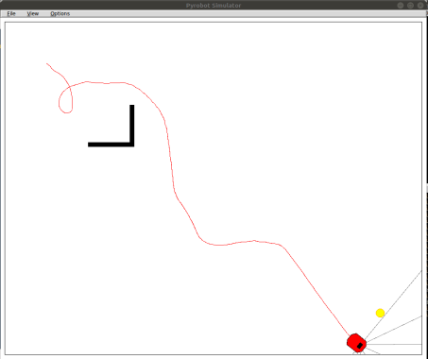Tras varias pruebas hemos obtenido los siguientes resultados:

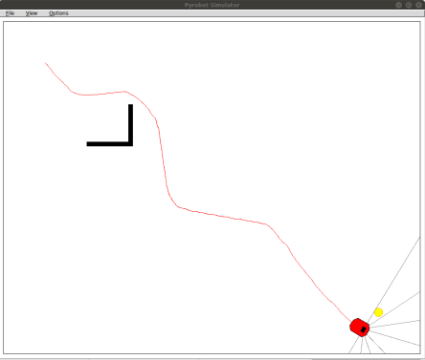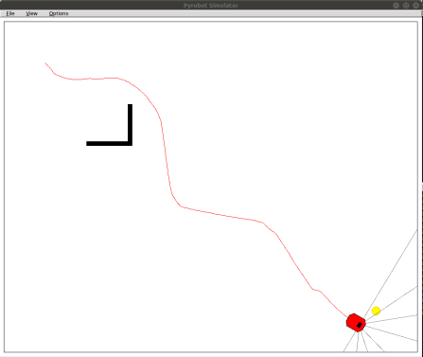

Imagen 4: Mapa 1, velocidad 0.5

Imagen 3: Mapa 1, velocidad 0.3

Imagen 2: Mapa 1, velocidad 0.1

Podemos ver que para un mapa tan sencillo, el robot evita casi sin problemas el obstáculo que hay en su camino y llega casi en las mismas condiciones al objetivo para las tres velocidades.

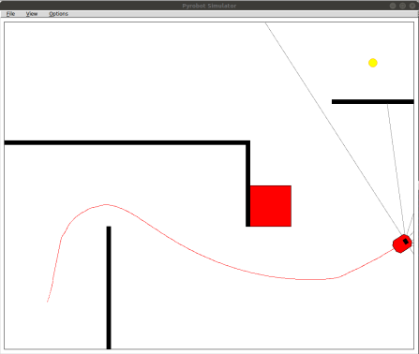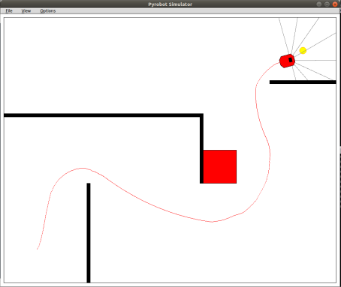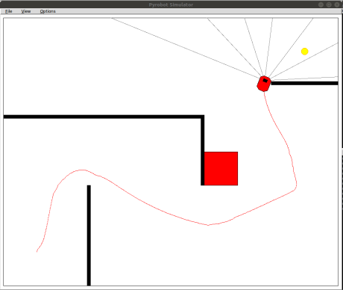

Imagen 7: Mapa 2, velocidad 0.5

Imagen 5: Mapa 2, velocidad 0.1

Imagen 6: Mapa 2, velocidad 0.3

En las imágenes anteriores vemos que, al complicarse el mapa,el robot es más sensible a cambios de velocidad. Así pues, no llega a su destino en los dos casos de velocidad más elevada.

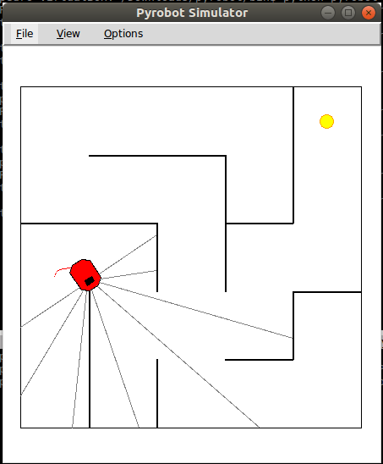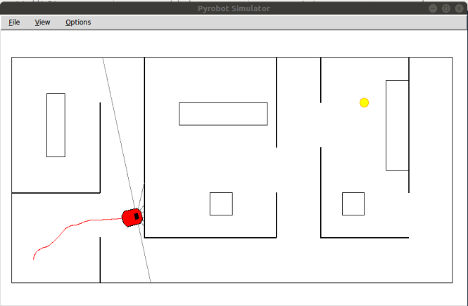

Imagen 10: Mapa 4, velocidad 0.1

Imagen 9: Mapa 3, velocidad 0.5

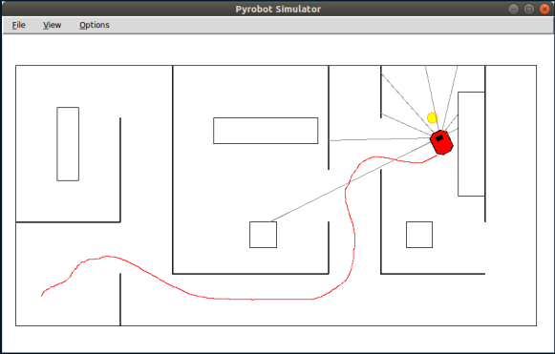

Imagen 8: Mapa 3, velocidad 0.268

En este ejemplo hemos podido hallar experimentalmente que la velocidad óptima para realizar el recorrido completo era 0.268. Al usar una velocidad mayor, de nuevo, el robot se choca con los obstáculos.

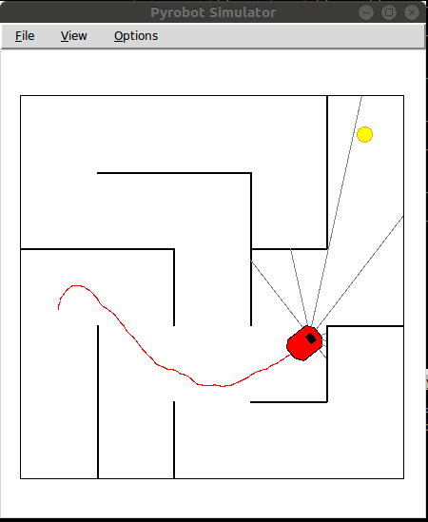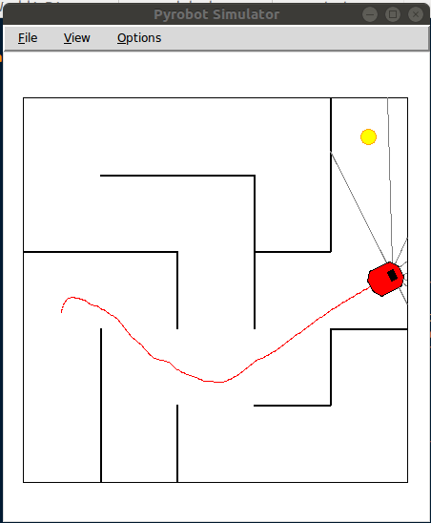

Imagen 12: Mapa 4, velocidad 0.3

Imagen 11: Mapa 4, velocidad 0.2

Con estas últimas imágenes se demuestra que no forzosamente a menor velocidad, mayor cercanía al objetivo.

**4.2 El margen de error que dejan los obstáculos del entorno no es despreciable**

Efectivamente, se pueden obtener mejores resultados con un buen control de la velocidad del agente, pero también es importante saber qué agente va a actuar en qué entorno. Así pues, en ocasiones, un entorno más estrecho nos dará mejores lecturas, sin embargo, un entorno con más espacio ampliará el margen de error.

**4.3 La posición de los sensores en el robot puede afectar al resultado**

Por desgracia, pyrobot no nos da un control de los sensores sonar por separado. En nuestro caso necesitamos usar los 8 sonars delanteros pero pyrobot nos obliga a tratarlos como front (los dos delanteros), left-front y right-front (los de los lados), front-right y front left (los diagonales incluidos de nuevo el delantero que corresponda a ese lado). Esto significa que nos obliga a tratar el robot como si tuviera un sensor en $\frac{π}{2}$ uno en $\frac{π}{4}$, otro en 0, y los homólogos en $-\frac{π}{4}$ y $-\frac{π}{2}$. Esto nos obliga a aplicar los potenciales erróneamente sobre el robot y puede ser causante de problemas.

**5. Otros métodos**

Como método suplementario al del campo potencial artificial, podemos implementar un comportamiento basado en *waypoints*. De esta manera vamos colocando objetivos a lo largo del camino hacia un objetivo final.

Este método, si está bien implementado no da lugar a errores en el movimiento del robot. Sin embargo, no implica ningún tipo de “inteligencia” por parte del agente y resulta bastante trivial de implementar.

Por otro lado, para poder implementar este método hay que poseer un conocimiento completo del entorno en el que actuará el robot, conocimiento que no siempre está disponible.

El resultado que hemos obtenido es el siguiente:

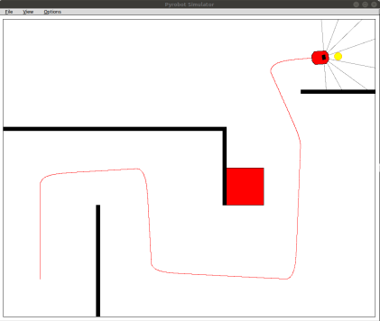

Imagen 13: Mapa 2, velocidad 0.5

**6. Conclusiones**

Pese a existir diversos métodos para el control del movimiento de un robot autónomo en un entorno acotado, el método de campo de potencial artificial da buenos resultados. Aun así, es importante estudiar cada escenario y sus limitaciones para que el robot pueda alcanzar su objetivo con éxito.